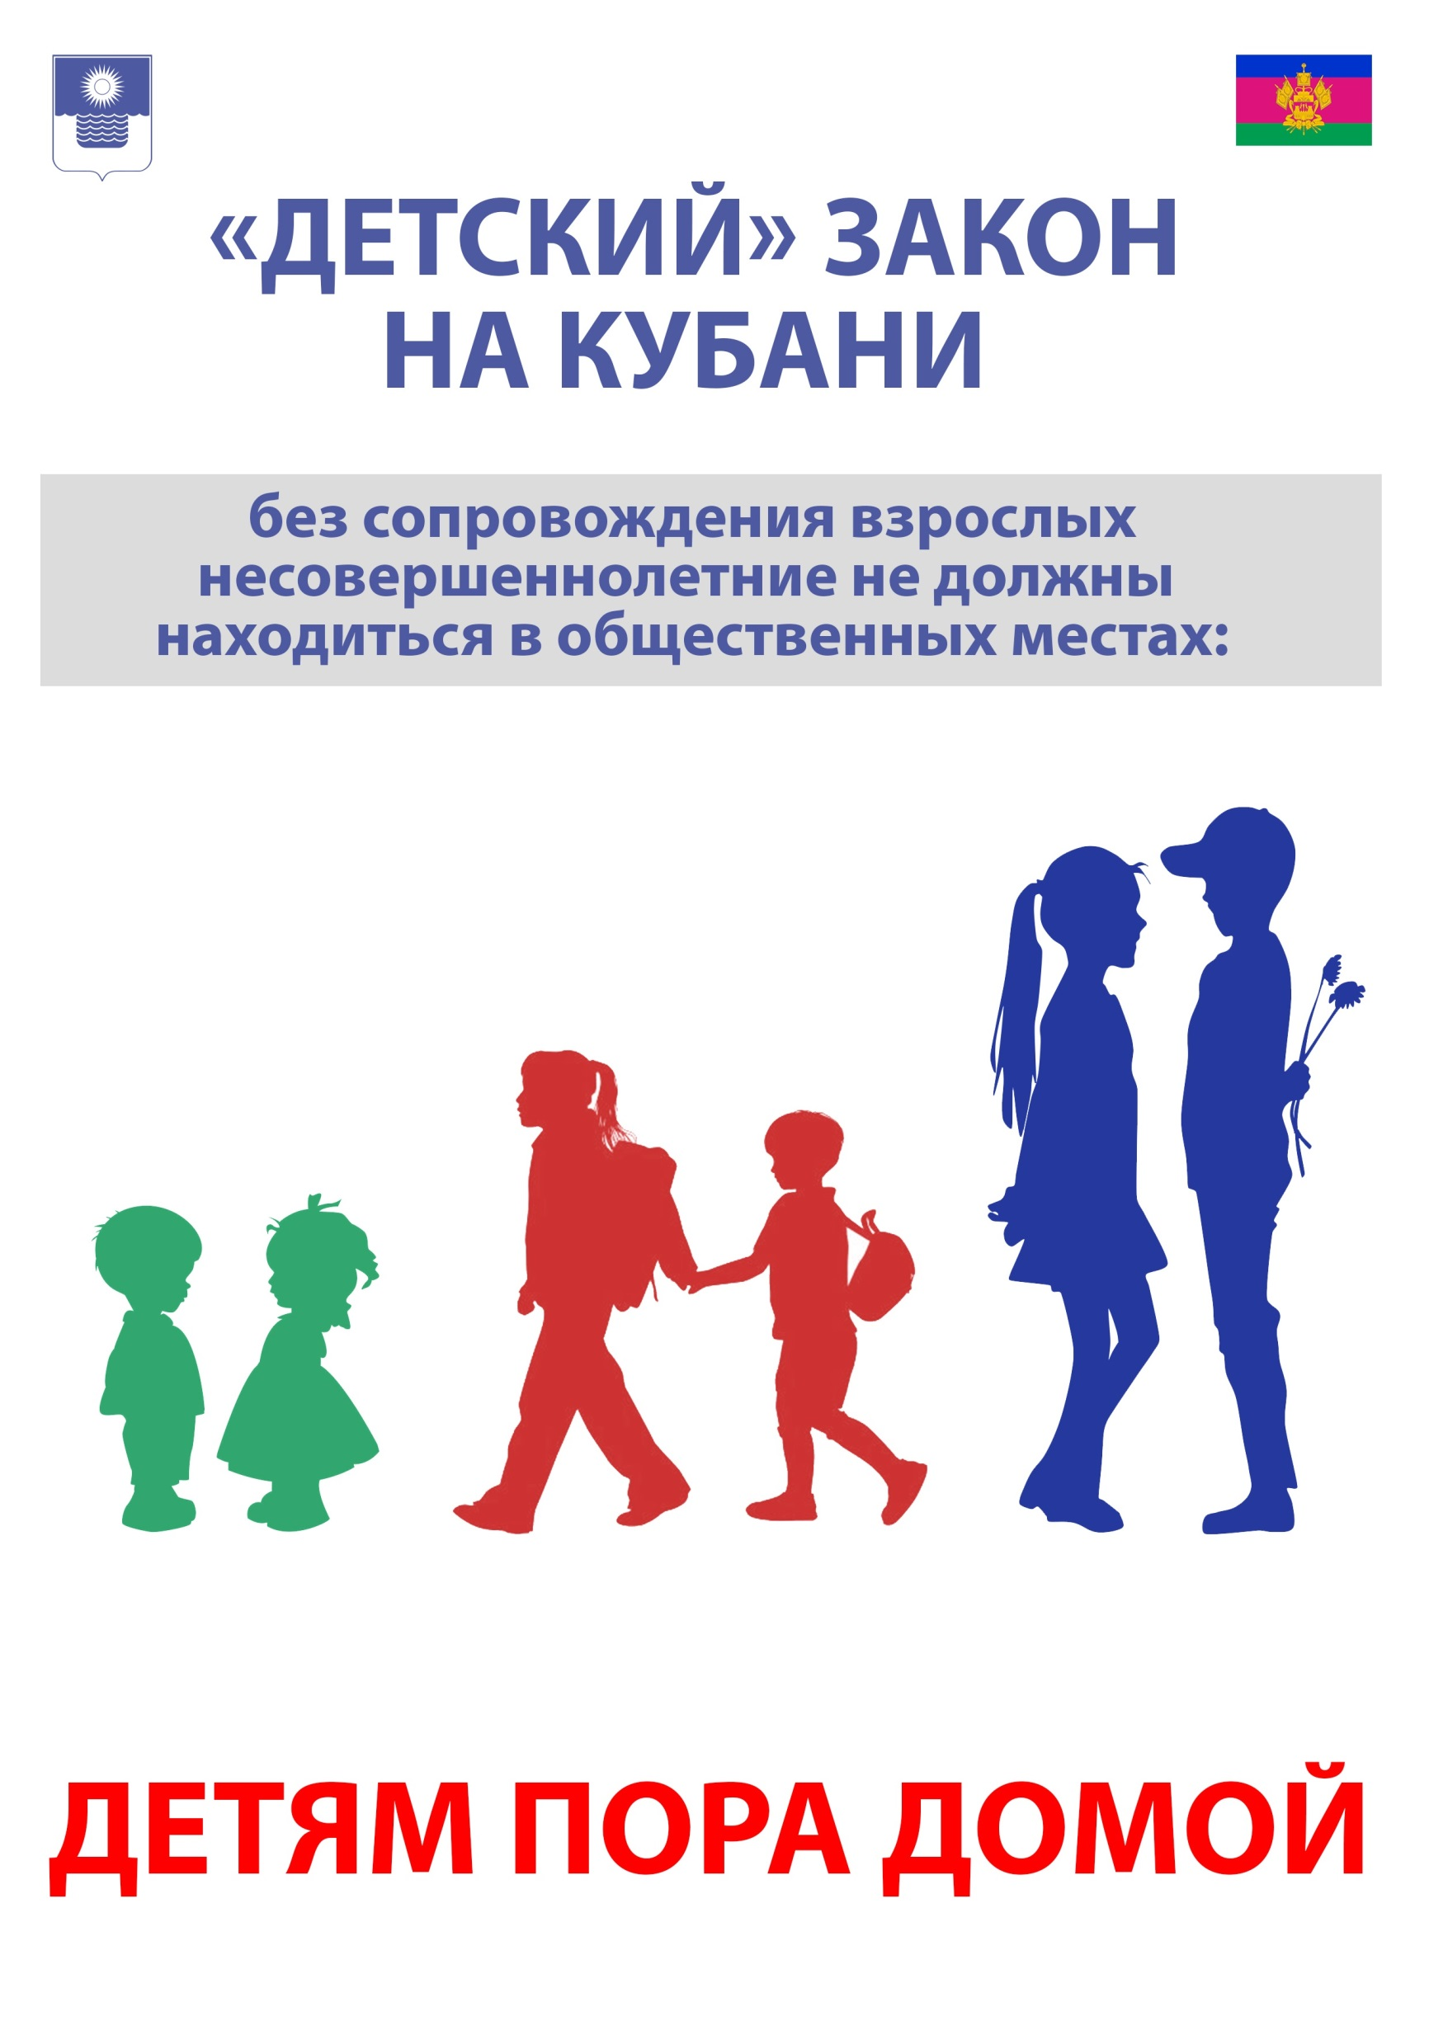

**в возрасте до 7 лет - круглосуточно;**

**в возрасте от 7 до 18 лет – с 22:00 до 06:00**

**22:00**